МБУДО Вяземская ДШИ им.А.С.Даргомыжского
Педагогический проект «Авторская песня и поэзия». Песня «Посвящение Елене Папановой». Музыка и стихи Галины Барановой.

«Посвящение Елене Папановой» Музыка и стихи Галины Барановой.
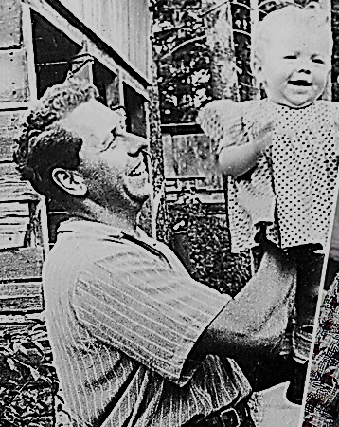

Па-па Папа - нов
Актер, режисер и артист.
Вспо - мним
Как дочке, как дочке
Своей говорил:
Доченька, дочка, дочурка.
Милый цветочек родной.
Леночка, Леночка, Лена
Наш человек дорогой.

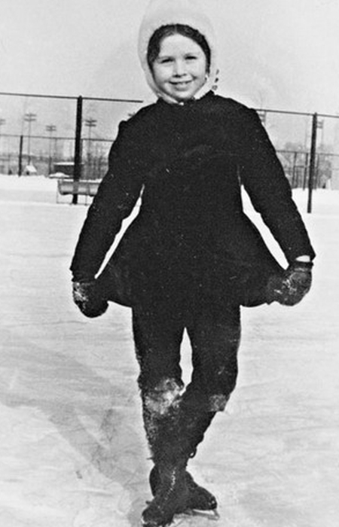
- Спортсменка, актриса, писатель
О знаменитом отце.
Много перечислять нам, Но можно и вспомнить уже:

« Семейные тайны»,
«Сваха»,
« Москва, Три вокзала»,
«Угро».
«Учитель в законе»,
« Школа»,
«Жить дальше» - Лариса Петрова.
Перечислять не легко.

Припев:
Па-па Папа - нов Актер, режисер и артист. Вспо - мним Как дочке, как дочке Своей говорил:
Доченька, дочка, дочурка.
Милый цветочек родной.
Леночка, Леночка, Лена
Наш человек дорогой.

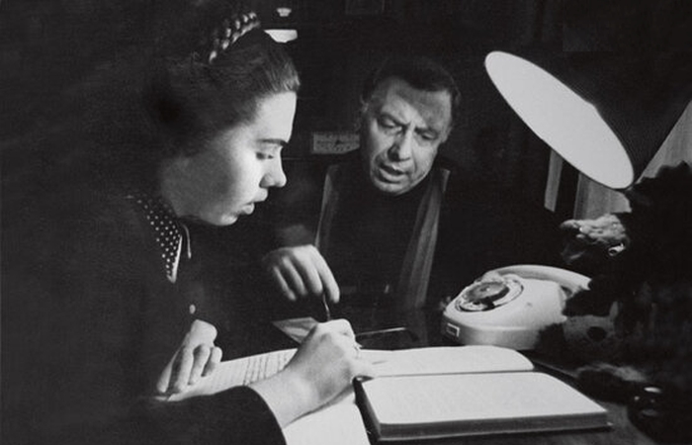

II. Вы с папою очень похожи Талантливы оба во всем. Вспомнить те фильмы возможно, Зрительским нашим чутьем.

«Ожидание»,
« Куда он денется»,
«За кулисами»,
«От комедии,
от комедии до трагедии»,
«Новогодний рейс»,
«Новогодний рейс».

Припев:
Па-па Папа - нов
Актер, режисер и артист.
Вспо - мним
Как дочке, как дочке
Своей говорил:
Доченька, дочка, дочурка.
Милый цветочек родной.
Леночка, Леночка, Лена
Наш человек дорогой.

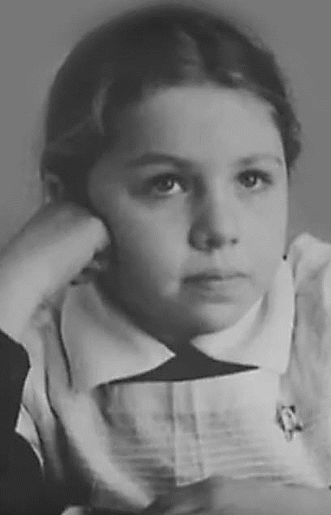
III.Проходят годы и вспомнит Лена Все то что мы сейчас споем. В душе ее большая сцена Те фильмы вновь переживем:
«Тры - ын-трава»,
«А у нас во дворе...», «Тры - ын-трава»,
« Голос памяти»,
«Мы вместе, мама»,
« Родное сердце»,
«Мы вместе, мама»,
«Дарю тебе жизнь».

Припев:
Па-па Папа - нов
Актер, режисер и артист.
Вспо - мним
Как дочке, как дочке
Своей говорил:
Доченька, дочка, дочурка.
Милый цветочек родной.
Леночка, Леночка, Лена
Наш человек дорогой.



